一、申报企业基本情况
申请单位名称  （公章） | 江西远鑫集团环保有限公司
法定代表人 | 肖椿 | 职务 | 总经理
成立时间 | 2015年11月13日 | 邮政编码 | 343700
登记地址 | 江西省吉安市泰和县工业园区内
注册资金 | 5000（万元） | 固定资产 | 3300（万元）
经济类型 | 有限责任公司 | 工作场所面积 | 1650（m²）
联 系 人 | 兰书慧 | 联系电话 | 13407065996
所属母公司 | 江西远鑫资源循环投资开发有限公司 |  | 持股100%
申请单位在本次申请中覆盖的下属子公司  （本列表不够时，可自行加列） | 子公司名称 |  | 申请单位持股比例
 | 无
申请单位人员情况（含子公司） | 1、技术人员共 32 名；  其中，高级职称 1 名；中级职称 1 名；初级职称 0名。  2、现场运行人员共 12 名；  其中，取得环境污染治理设施运行人员考试合格证书的人员 12 名。
申请类别与级别 | 1、生活污水处理 □一级 □二级 三级
 | 2、工业废水处理 □一级 □二级 三级
 | 3、除尘脱硫脱硝 □一级 □二级 三级
 | 4、工业废气处理 □一级 □二级 三级
 | 5、一般工业固体废物无害化处理处置 □一级 □二级 □三级
 | 6、有机废物处理处置 □一级 □二级 □三级
 | 7、生活垃圾处理处置 □一级 □二级 □三级
 | 同一类别评价只可选择一个级别，否则按无效申请处理；在相应的□中划√。

二、管理概况和应急预案
（一）运行服务质量管理体系框图及质量管理文件清单
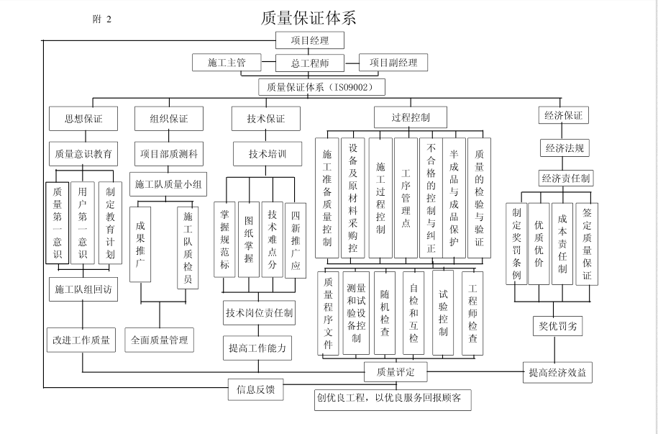
（二）突发环境事件应急预案建立情况

已建立突发环境事件应急预案建立情况

三、实验室及检测能力
（一）实验室和检测条件
实验设备清单
序号 | 名称 | 数量 | 属性
1 | 紫外可见分光光度计 | 2 | 自有
2 | 加热消解器/消解仪 | 1 | 自有
3 | 电热恒温鼓风干燥箱 | 1 | 自有
4 | 万分之一分析天平 | 1 | 自有
5 | 电子秤 | 2 | 自有
6 | PH计 | 1 | 自有
7 | ORP计 | 4 | 自有
8 | 电阻率/电导率测定仪 | 1 | 自有
备注：能够自行监测的污染物项目有：COD、氨氮、总氮、总磷、PH、ORP等。
实验室照片：
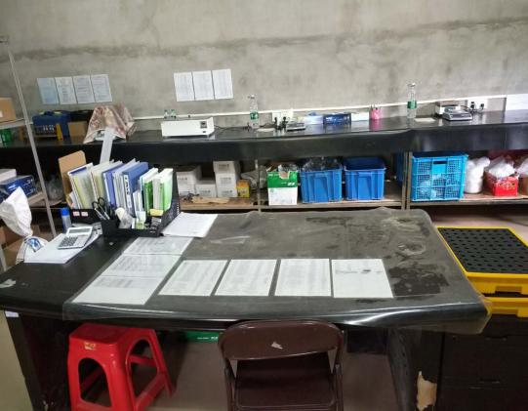
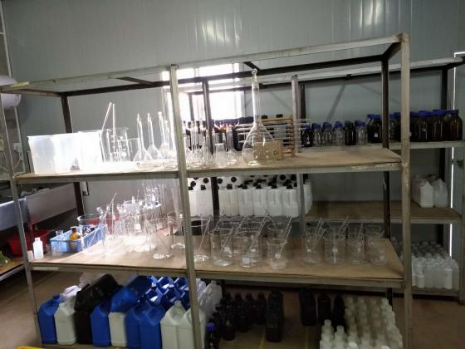

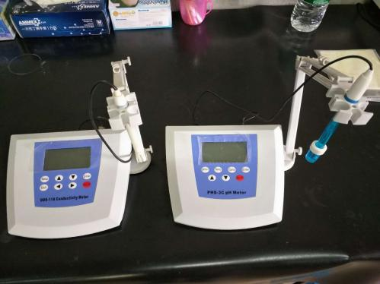
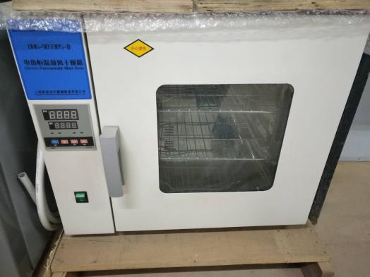
分析检测实验室 中试实验
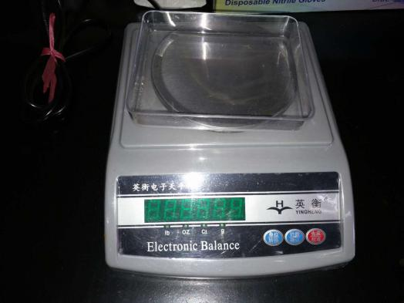
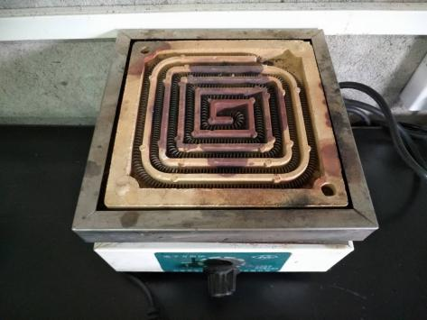
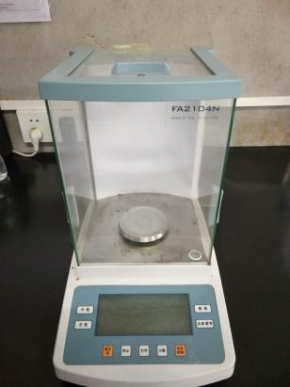

（仪器设备图示）
（二）检测人员配备情况
检测人员：2名。
姓名 | 身份证号 | 相关检测证书类别
王军 | 362426198909133514 | 环境监测技术人员
郭勇 | 362426199903254811 | 环境监测技术人员
说明：应详细说明本单位已经具备的、与此次申请的类别相应的污染物检测能力，包括实验室、分析仪器、检测人员、能够自行检测的污染物项目等情况。

四、人员情况
（一）技术人员名单
1、具有高级技术职称和从事本领域工作5年以上的中级技术职称的人员名单
序号 | 姓名 | 性别 | 年龄 | 技术  职称 | 专业 | 发证时间 | 发证单位 | 身份证号 | 社保缴纳单位
1 | 查红平 | 男 | 37 | 高级工程师 | 环境保护 | 2018/4/11 | 江西省职称工作办公室 | 342601198311107418 | 江西远鑫资源循环投资开  发有限公司
2、其他技术人员名单
序号 | 姓名 | 性别 | 年龄 | 技术  职称 | 专业 | 发证时间 | 发证单位 | 身份证号 | 社保缴纳单位
1 | 肖远昭 | 男 |  | 中级工程师 | 环境工程 | 2019/12/1 | 南昌市职称改革领导小组 | 362426197611065235 | 江西远鑫资源循环投资开  发有限公司
注：如技术人员较多本列表不够时，可自行加添加行列数。

（二）取得环境污染治理设施运行人员考试合格证书的人员名单
序号 | 姓名 | 性别 | 年龄 | 考试合格证书编号 | 考试工种 | 身份证号 | 社保缴纳单位
1 | 肖汉 | 男 | 29 | WFS-201900849 | 污废水处理工 | 362426199603108118 | 江西远鑫资源循环投资开发有限公司
2 | 尹尚武 | 男 | 38 | WFS-201900850 | 污废水处理工 | 362426199702254313 | 江西远鑫资源循环投资开发有限公司
3 | 曾令政 | 男 | 24 | WFS-201900851 | 污废水处理工 | 362428199706232712 | 江西远鑫资源循环投资开发有限公司
4 | 钟德华 | 男 | 43 | WFS-201900852 | 污废水处理工 | 36242619961219701x | 江西远鑫资源循环投资开发有限公司
5 | 左扬 | 男 | 24 | WFS-202002429 | 污废水处理工 | 362426199608240011 | 江西远鑫资源循环投资开发有限公司
6 | 徐德圳 | 男 | 24 | WFS-202002425 | 污废水处理工 | 362426199610014312 | 江西远鑫资源循环投资开发有限公司
7 | 郭尚桔 | 男 | 36 | WFS-202002426 | 污废水处理工 | 362426198401124836 | 江西远鑫资源循环投资开发有限公司
8 | 肖鹏飞 | 男 | 26 | WFS-202002427 | 污废水处理工 | 362426199410225211 | 江西远鑫资源循环投资开发有限公司
9 | 曾而强 | 男 | 25 | WFS-202002428 | 污废水处理工 | 362426199510034316 | 江西远鑫资源循环投资开发有限公司
注：如运行人员较多本列表不够时，可自行加添加行列数。

